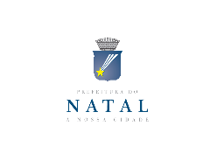 | SELEÇÃO PÚBLICA Nº 003/2018 – CREDENCIAMENTO E APOIO ÀS TRIBOS DE ÍNDIOS DO CARNAVAL MULTICULTURAL DE NATAL 2018 | ANEXO IV

DECLARAÇÃO DE COMPATIBILIDADE

Eu, ___________________________________________________ RG Nº ____________________, Proponente da Tribo de Índios ______________ _________________________________ DECLARO, sob as penas da Lei, que não sou funcionário público do Município de Natal e não possuo cônjuge e parentes até 2º grau na Fundação Cultural Capitania das Artes - FUNCARTE; não sou integrante do Conselho Municipal de Cultura e não possuo qualquer impedimento legal, e estou apto a concorrer ao processo da Seleção Pública para Credenciamento e Apoio às Tribos de Índios para compor a programação do Carnaval Multicultural de Natal 2018.

Natal,___ de ____________ de 2018.

Proponente

